东 北 大 学
课程设计报告


课程名称: 数字电子技术课程设计

设计题目：

指导教师：

学生姓名： 学号：

专 业： 班级：

设计日期： 2018 年7月8日~2018 年7月14日

课程设计（论文）任务书

课程设计（论文）题目：基于FPGA的8位模型机的设计与实现
基本内容 基本要求：

用VHDL设计一个8位模型机系统，包括设计实现指令系统、指令格式、寻址方式、寄存器结构、数据表示方式、存储器系统，运算器、控制器等。用VHDL硬件语言进行逻辑设计与实现。

摘要
为了更好的学习和理解CPU的基本结构和原理，

关键词：FPGA， 8位模型机， 时钟，

目录
课程设计（论文）任务书 i
摘要 ii
第1章 绪论 1
1.1 8位模型机简介 1
1.2设计主要内容 1
1.2.1 XXX 1
第2章 系统设计 2
2.1系统组成 2
2.2 CPU模块 2
第3章 系统仿真 4
3.1 控制器仿真 4
3.2 CPU仿真 4
第4章 系统实现 5
4.1 控制器下载验证 5
4.2 CPU下载验证 5
4.3 系统下载验证 5
第5章 结论 6
参考文献 7
附录A RTL图 8
A1. 控制器的RTL图 8
A2. CPU的RTL图 8
A2.1 全加器的RTL图 8
附录B VHDL程序清单 9
附录C 实物测试照片 11

第1章 绪论

1.1 8位模型机简介
为了更好的理解数字逻辑与数字系统课程的基础知识，进一步学习CPU的基本结构和原理。

1.2设计主要内容

1.2.1 XXX
1) XXXX
(1)

例如：
仿真与实现
1，根据理论设计用QuartusII在计算机上进行仿真，并下载实现，验证所设计方案的正确性。
2，分析电路的工作原理，写出实验报告。

第2章 系统设计

2.1系统组成
在设计整体结构时，依据的是各指令的数据通路。然后采用自顶向下，逐步分解细化的方法进行设计。先整体模块，后局部模块。

2.2 CPU模块
对CPU设计进行详细说明，……
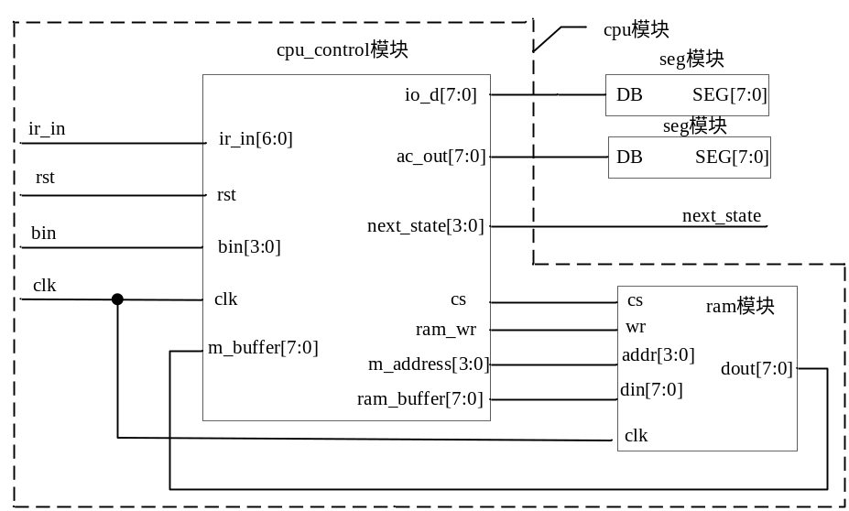
图2.1 CPU整体结构图
表3.1简易微处理器的指令系统
汇编语句 | 操作符 | 功能
mov A, #data | 0000 | Data →A
Add A, data | 0001 | (data)+A →A
Sub A, data | 0010 | (data)-A →A
Store A,data | 0011 | A → (data)
Load A,data | 0100 | (data) →A
Out A | 0101 | A →output
Movc A,@data | 0110 | ((data)) →A

第3章 系统仿真

3.1 控制器仿真
3.1.1XXXX

3.2 CPU仿真

CPU仿真结果如图3.1所示。
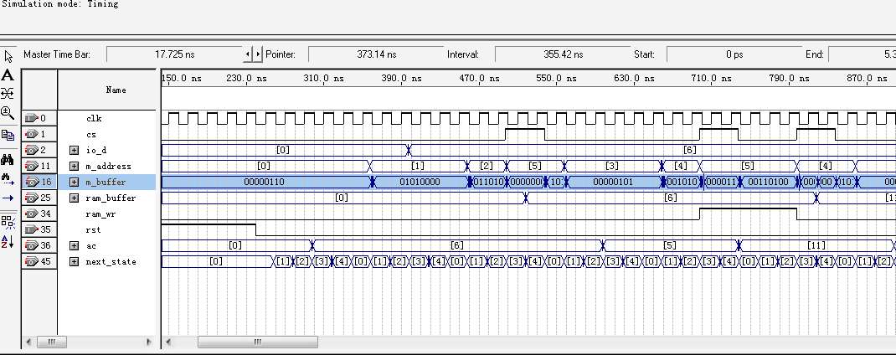
图3.1 系统整体仿真结果

第4章 系统实现

4.1 控制器下载验证

4.2 CPU下载验证

4.3 系统下载验证

第5章 结论

参考文献
- 王诚等. Alteration FPGA/CPLD设计（基础篇）(M) .北京：人民邮电出版社，2005.
- 刘欲晓,方强.EDA技术与VHDL电路开发应用实践[M].北京: 电子工业出版社,2009.
- 吕炎军,王泽勇. 基于FPGA的I2C总线接口设计[J].自动化技术与应用, 2006,(04):65-69.

附录A RTL图

A1. 控制器的RTL图

A2. CPU的RTL图

A2.1 全加器的RTL图
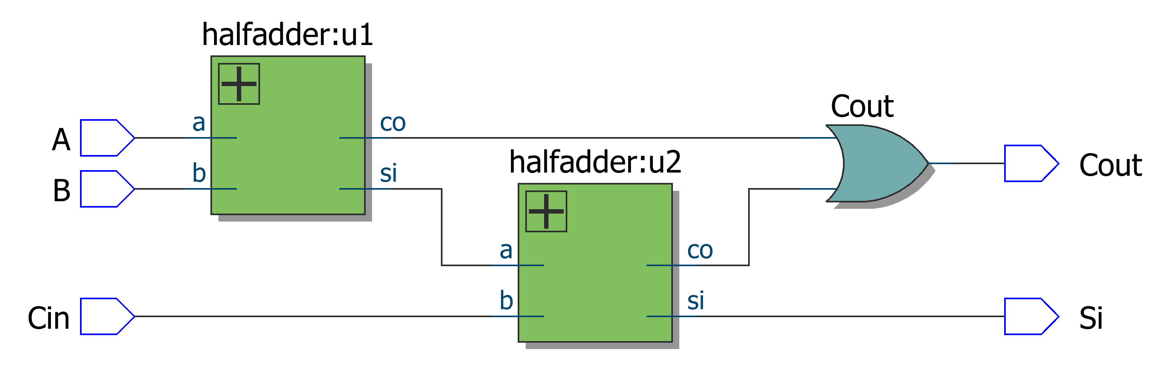
A.1(a) 全加器结构化描述的RTL图
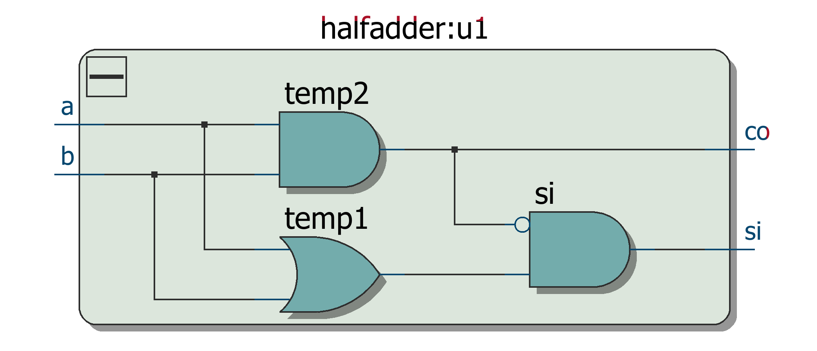
A.1(b) 半加器门级描述的RTL图

附录B VHDL程序清单
（1）cpu_control.vhd 文件
library ieee;
use ieee.std_logic_1164.all;
use ieee.std_logic_unsigned.all;
use ieee.std_logic_arith.all;
entity cpu_control is
port(clk:in std_logic;
rst:in std_logic;
cs: out std_logic; --when cs='0' => rom else CS='1' => ram
ram_wr:out std_logic; --ram red(1) or write(0)
m_buffer:in std_logic_vector(7 downto 0);
m_address:out std_logic_vector(3 downto 0);
ram_buffer:out std_logic_vector(7 downto 0);
io_d:out std_logic_vector(7 downto 0);
ac_out:out std_logic_vector(7 downto 0);
next_state1:out std_logic_vector(2 downto 0)
);
end cpu_control;
architecture behave of cpu_control is
signal next_state:std_logic_vector(2 downto 0) ;--range "000" to "110";
signal ac:std_logic_vector(7 downto 0);--AC
signal mdr:std_logic_vector(7 downto 0); --MDR
signal pc,mar:std_logic_vector(3 downto 0); --PC,MAR
signal pc_buffer:std_logic_vector(3 downto 0);--pc_buffer
signal ir:std_logic_vector(7 downto 0); --IR
signal flag,run:std_logic; --FLAGE
signal f1:std_logic; --memory red or written record
signal m_data:std_logic_vector(7 downto 0);
signal ram_data: std_logic_vector(7 downto 0);
begin
reg:process(clk)
variable temp:std_logic_vector(3 downto 0);
begin
if rst='1' then --reset
pc<=(others=>'0');
ac<=(others=>'0');
run<='1';
flag<='1'; --PC+1
cs<='0';
f1<='1';

library IEEE;
use IEEE.STD_LOGIC_1164.ALL;

entity fulladder is
port(A,B,Cin :in std_logic;
Si :out std_logic;
Cout:out std_logic);
end fulladder;

architecture structural of fulladder is
signal temp1,temp2,temp3:std_logic;

component halfadder is
port(a,b:in std_logic;
si:out std_logic;
co:out std_logic);
end component;

begin
Cout<= temp2 or temp3;
u1:halfadder PORT MAP (A,B,temp1,temp2);
u2:halfadder PORT MAP (temp1,Cin,Si,temp3);
end structural;

library IEEE;
use IEEE.STD_LOGIC_1164.ALL;

entity halfadder is
port(a,b:in std_logic;
si:out std_logic;
co:out std_logic);
end halfadder;

architecture dataflow of halfadder is
signal temp1,temp2:std_logic;
begin
temp1<= a or b;
temp2<= a nand b;
si<= temp1 and temp2;
co<= not temp2;
end dataflow;

附录C 实物测试照片

